**Telč**

Telč leží v jihozápadním cípu Moravy, na půli cesty mezi Prahou a Vídní. Podle pověsti je založení města spojeno s vítězstvím moravského knížete Otty II. nad českým knížetem Břetislavem v roce 1099. Právě vítěz se zasadil o založení kaple, později kostela a osady, dnešního Starého Města. Největšího rozmachu doznalo město za panování Zachariáše z Hradce v 2. polovině 16. století. Počátkem 19. století už hrála Telč významnou roli v celém jihozápadním regionu Moravy, která ještě vzrostla s příchodem železnice v roce 1898. Zdejší kulturní i hospodářský život dostal nový náboj, město ožilo, rostlo a získávalo na významu. Zatím poslední zásadní změna v životě města nastala po roce 1992 (zápis do Seznamu UNESCO), která přinesla zvýšený zájem a následný příliv turistů.

**Historické centrum**

*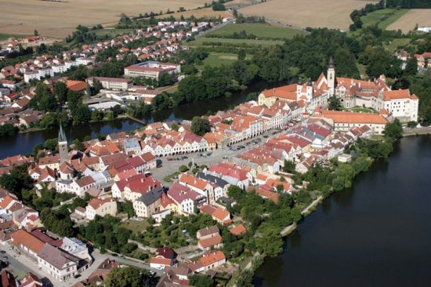Na Seznam světového kulturního dědictví UNESCO zapsáno v roce 1992.*  
Historické jádro města, uzavřené rybníky a branami, si udrželo po celá staletí svou osobitou tvář z časů Zachariáše z Hradce. Předně je to původní královská vodní tvrz z 13. století, založená na křižovatce obchodních cest, která získala, spolu s historickým jádrem města, svou dnešní podobu díky přestavbě z 16. století. Rozsáhlý renesanční zámecký komplex pochází z dílny architekta B. Maggiho z Arogna. K zámku ještě přiléhá zajímavě dispozičně řešená zahrada s parkem. Uvnitř  zámku jistě každého zaujmou honosné interiéry s jedinečnou výzdobou, dobovým zařízením a cennými sbírkami. V bývalém purkrabství je dnes muzeum s etnografickými sbírkami a expozicí o historii města. Kromě zámku patří mezi nejvýznačnější telčské památky také náměstí s unikátním nenarušeným komplexem historických domů v renesančním a barokním stylu. Podloubí a průčelí těchto domů byla v drtivé většině stavěna podle jednotného plánu.

**Možná nevíte, že…**

Nejstarší stavební památkou ve městě je 49 m vysoká, pozdně románská Svatodušní věž z 13. století. K ní patří i malý empírový kostel, přestavěný koncem 15. století v gotickém slohu.

Na konci hráze, při rozcestí ulic Hradecké a 9. května stojí žulová Boží muka z roku 1480, jedna z nejstarších na Vysočině.

Můžete k prohlídce města využít nabídky "Okružní jízda Telčí", která je s výkladem o historii a památkách města, se zastávkou u rozhledny na Oslednicích, spojené s výstupem. Cestovat budete klimatizovaným mikrobusem pro 9 osob.

**Telč, tyto Moravské Benátky, je přirozeným správním, kulturním a společenským střediskem jihu Českomoravské vrchoviny, jehož cílem je stát se významným evropským turistickým centrem.**

Použitý zdroj: Telč. 2013. Dostupné z: http://www.unesco-czech.cz/telc/predstaveni/